Приложение
ТЕХНИЧЕСКОЕ ЗАДАНИЕ
на изготовление печатной продукции для нужд ФГБПОУ «Майкопское СУВУ»

№ | Наименование | Характеристики | Количество, шт.
 | Журнал учёта теоретического обучения | По образцу  1. Формат А4  2. Количество листов 96, бумага офсетная  3.Обложка твёрдая  4. Тип сшива - переплёт | 20
 | Журнал учёта производственного обучения | По образцу  1. Формат А4  2. Количество листов 96, бумага офсетная  3.Обложка твёрдая  4. Тип сшива - переплёт | 25

Требования к закупке товаров:
2.1. Товар является не бывшим в употреблении (эксплуатации); без дефектов материала и изготовления; не модифицированным, не переделанным, не поврежденным. Без каких-либо ограничений - не находится под арестом, не заложен, в его отношении не заключены иные договоры, предусматривающие его отчуждение или возможность отчуждения, не стоявший на учете, не обременен какими-либо иными обязательствами третьих лиц, свободный к обращению на территории Российской Федерации. Имеет в установленных законодательством случаях сертификат соответствия или иной документ, подтверждающий качество товара.

3. Требования к качеству:
3.1. Поставщик гарантирует качество и безопасность переданного товара в соответствии с гигиеническими сертификатами, ГОСТ или ТУ, утвержденные на данные виды товаров. Товар должен соответствовать требованиям к качеству, установленным государственными стандартами, иным документам, устанавливающим требования к качеству данного товара, а также требованиям Заказчика. Товар должен быть безопасен для жизни и здоровья работников Заказчика, его имущества и окружающей среды при обычных условиях его использования, хранения, транспортировки. Товар при хранении и использовании не должен выделять вредных веществ. В воздушной среде, в сточных водах и в присутствии других веществ товар не должен образовывать вредных соединений. На товаре не должно быть следов механических повреждений, в т.ч. повреждения упаковочного материала (вскрытия, разрывов, подмочки и др.).
4. Требования к упаковке: Товар должен быть упакован, и упаковка должна обеспечивать сохранность товара при его транспортировке и хранении. Поставщик несет ответственность перед Заказчиком за повреждения, возникшие из-за неправильной упаковки. Товар должен транспортироваться с соблюдением условий хранения, предусмотренных нормативно-технической документацией.

Место поставки товара: Республика Адыгея, Красногвардейский район, с. Новосевастопольское, ул.Чехова, д. 15.
Сроки (период) поставки товара, выполнения работ, оказания услуг: до 28 августа 2026 года.

Образцы продукции

Журнал учёта теоретического обучений | 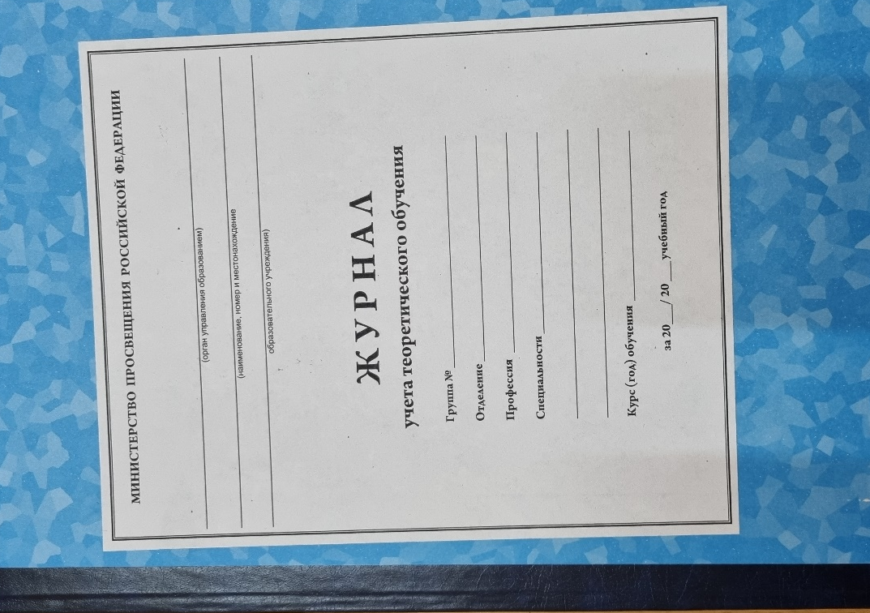  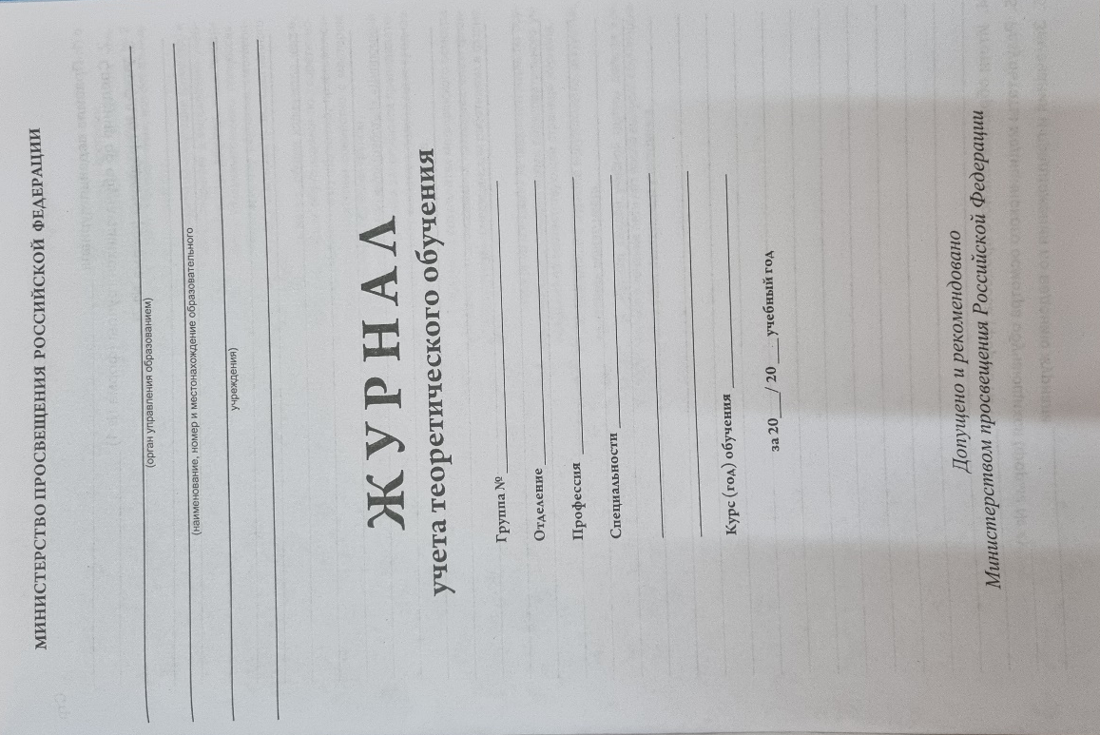  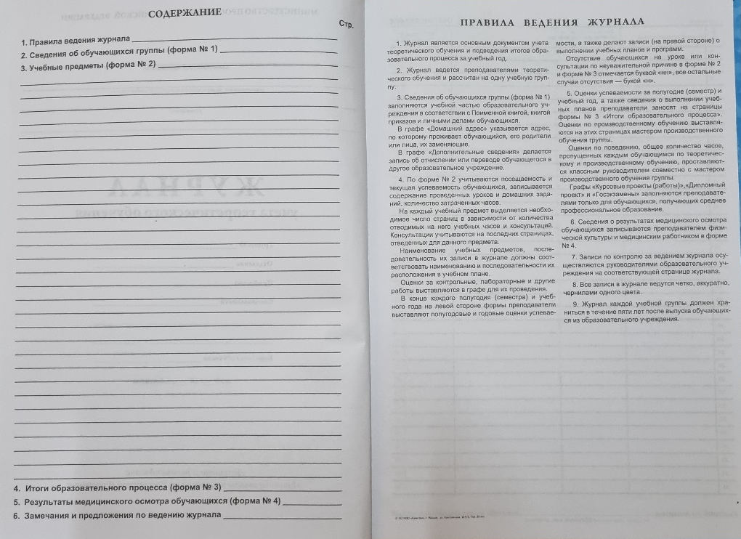  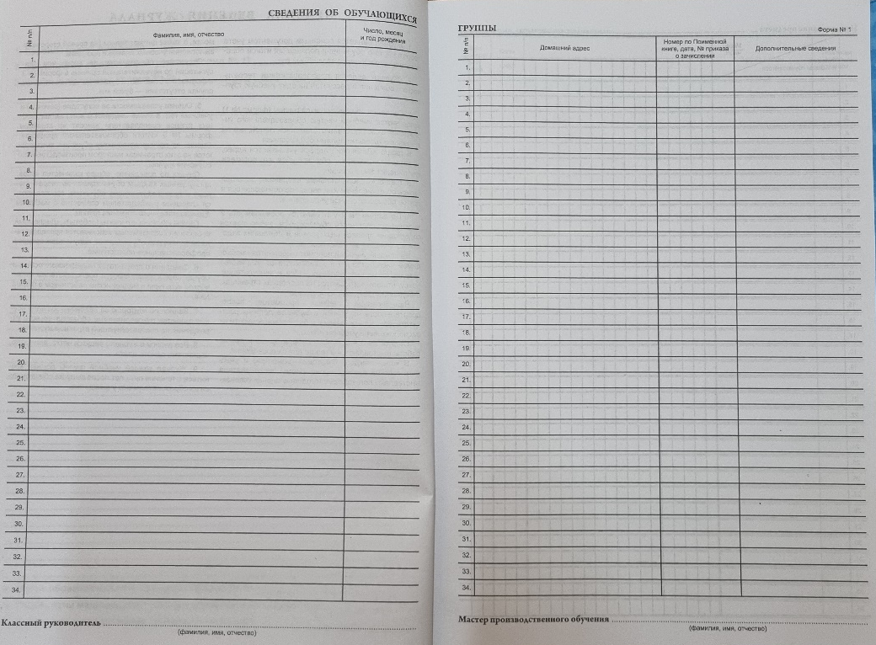
Журнал учёта производственного обучений | 